Рыбачье (2002 г.) Если Вы любители дач и деревень, где туалет и душ с холодной водой во дворе,кухня на неск.семей,кровати провалившиеся с сеткой, то это для Вас.Хотя я предпочитаю более хорошие условия ,но меня уже 2-й год подряд заносит в Рыбачий.И каждый год новые романтические отношения, которых хватает на год воспоминаний. А также там очень хорошо отдыхать с ребенком, как с маленьким ,так и с большим (поселок не большой , нестрашно будет отпускать одного ).Еще минус горная маленькая речушка,которая после дождя всю грязь с гор несет в море.
Был в Рыбачьем впервые, ему там очень понравилось. Жили они в частном секторе за 3 долл. в сутки с человека. Душ (летний) и удобства (очень приличные) на улице. Пляж большой и очень длинный. Вода чистейшая. Берег- по- моему, мелкая галька (могу ошибаться). Сналала мелко, а потом сразу глубоко. Дискотек в Рыбачьем мало, много баров на всем побережье. Поужинать в кафе на двоих (с порционным блюдом, десертом, вином) стоит 50-60 гривен.Имеется адрес хозяйки в Рыбачьем (телефона нет) п. Рыбачье, ул. Школьная, дом 8. Лариса Александровна. Телефона у нее нет. Мой знакомый говорит, что можно позвонить на телефонный узел и заказать с ней разговор (ее вызовут, поселок небольшой- она сама им так сказала).
Ищем жильё сами. Полчаса, час, проверенны все пансионаты, мест нет, несмотря на стоимость размещения от 15$ с носа. Что ж остаётся частный сектор, и там люксы за 15$ с кормежкой и душем заняты. И тут попадается вполне терпимое жильё (Набережная 13) с общим душем, умывальником и сан узлом, зато чистые красивые комнаты стоимостью всего 10$ на двоих. Здесь-то и решили остановиться, а дальше как понравиться, съехать никогда не поздно. Первая ночь прошла в разочарованиях, вода в душе холодная, да и та по незнанию системы водоснабжения закончилась и на лысину обильно полилась ржавчина. Света в душе не предусмотрено и потому ржавчина определилась только по запаху. Заглянув в холодильник, совсем настроение упало один старинный ЗИЛ на 15 семей. Как говориться подводных камней везде предостаточно. Кровати полный контраст и модерн. Пружины, задницей достаешь пол, или симпатичные деревянные ложа с возможностью поспать на основании из досок с тончайшим матрасом. Всё это говорят, только добавляет романтику, не пятизвездочный отель конечно. Но и мы царевну на горошине корчить не стали. Как потом выяснилось, всё предлагаемое в посёлке жильё катит только на двойку. Есть более или менее приличное в комплексе «У Генерала», и может ещё одно два места, но запись на них аж за несколько месяцев. На следующий день вроде как стало немного отпускать, появились и первые положительные стороны нашего отдыха. Достаточно просторный чистый пляж. Голубое море с температурой градусов 28-30. Много забегаловок типа «кафе обычные». Наличие первичных развлечений.
Глава третья «Времяпрепровождения и вылазки» Через пару дней отдыха, всё впечатление от морской пучины и прибрежного отдыха неожиданно испортила природа. Скопившиеся грозовые тучи в горах, до прибрежной зоны так и не дошли, однако с гор ливанул, по меркам местных жителей, совсем не шуточный сель. Дома, конечно, он не сносил, однако в море порядком нагадил. Приходилось в поисках чистой воды уходить за несколько километров по побережью. Все эти катаклизмы продлились дня 4, а затем вода в море слегка похолодела за счёт нижнего течения, и отдых хотя и в союзе с не очень тёплым морем всё же продолжился.
А теперь о самом главном - о желудке. В посёлке большое разнообразие кафе, обошли и изучили почти все, которые хоть мало-мальски отвечали гигиеническим и ассортиментным требованиям. Из всего этого видимого разнообразия могу выделить лишь одно нормальное кафе в котором спустя пару дней мы и осели, звание ему «У генерала», или «Украинская кухня», кому как удобнее. Разнообразное меню, нормальные порции, качественные продукты, грамотные и услужливые официанты, кстати, нанимаемые в летний период. В остальных же забегаловках хозяева сами и готовят, и обслуживают, кухни не оборудованные, чаще даже не соблюдается элементарные нормы гигиены. И что самое приятное во всех этих прелестях «Генеральского» “закуся” стоимость обеда, ужина на двоих на наши всего 120-140 рублей + чаевые. Со спиртным, безусловно, выходит дороже, однако разрешают приходить со своим. Да чуть не забыл, уже перед отъездом узнали о совсем неплохой пицерии, готовят как в хороших забегаловках Москвы, цены примерно тоже Московские. Вечером развлечений не очень много, но найти себе занятие можно. К тому же нас с женой к отрыву и не тянуло, хотели тихого семейного отдыха. Вечерами играли в бильярд, теннис, распивали на пляже вино, несколько раз посещали дискотеку, вот, кажется и всё. Что же касается самого жилья, т.е. места дислокации преимущественно в ночной и обеденный период. То в свете множества преимуществ найденных и в его расположении, чистоте жилья, трудолюбии самих хозяев, все его недостатки стали менее заметны и отошли на последний план. Так что рекомендую Набережная,13, хозяев зовут Татьяна – та, что за главного, и её муж Вася, молодые, предприимчивые хозяева. Собираются расширяться, при этом пожелал бы и расширения сервиса. Ну а в целом всё частное жильё Рыбачьего, да и всего Крыма пока принято нормировать койками, т.е. сервиса маловато, да и жилью до западных звёздочек как до «хреновой горы».
Глава четвёртая «Путешествия»Долго в посёлке засиживаться не стали, просто солнце и просто море порядком поднадоели. И в свете последнего стали плавать, ездить, иногда даже ползать. В самом Рыбачьем, можно слазить на близ лежащие горы, вид открывается очень приличный, при этом лучше лезть с шашлыком, вином, друзьями. На худой конец можно с пивом и женой. Подъем довольно тяжёлый, стоит набраться терпением и запасами простой пресной воды, если конечно вы не верблюды.
Далее мы посетили водопад «Джур-А-Джур», вам советовать не стану обычный ручей в горах, и толпы диких туристов со всех уголков Крыма желающих запечатлеть неизгладимую дурь своего времяпрепровождения, лучше съездить на Кавказ, вот там водопады так водопады. Совершили морскую прогулку в «Алуштинский дельфинарий», это уже по интереснее стоимость такой поездки на наши примерно 270 руб. с носа. Однако жалко стало бедных дельфинов, места им в бассейне оставили совсем мало, даже мне бы там не развернуться, а они там ещё и дрессируются. Всё поставлено на деньги, об экологии, атмосфере, и других по их мнению мелочах в Крыму вообще не думают. Основная цель местного населения побольше скачать с одураченного клиента. Если вы не из «зелёных» то посетить дельфинарий рекомендую. Не плохая морская прогулка в ночную Ялту. Очень интересен резкий контраст, между шумным, активным, я бы даже сказал бешенным Ялтинским отрывом и тихим семейным отдыхом в Рыбачьем. Москвичам если вам за 25 и шило в заднице не зудит лучше отдыхать от шумной Московской жизни подальше от таких центров дислокации развлечений. Что же касается коротких экскурсий, то это пойдёт только на пользу, рекомендую. Можно прокатиться в Мансарду и произвести дегустацию крымских вин. А лучше насладиться пока ещё не развалившимися замками, Ливадии, Воронцова. В Ласточкином гнезде смотреть особенно нечего, хрупкий ресторанчик на отвесной скале.
Место отличное.Тишина и спокойствие.Цены нормальные. Найти жилье можно с легкостью. Выбор есть надо искать по комфортнее
Крым. Рыбачье (июль 2002, вода +28, воздух +35..25)
Поселок "негородского" типа, Рыбачье находится в 25 км от Алушты. Добраться можно маршруткой непосредственно с ж-д вокзала в Симферополе (11 гривен легально через кассу), или катером с Алушты, ну а до Алушты как водится троллейбусом. Маршрутка натужно взбирается на перевал, а по узким серпантинам между Алуштой и Рыбачьим вообще с трудом ползет, так что в жару морем всяко приятнее, правда, надо подгадать по времени под катер.
Рыбачье обрамлено горами Судя по наличествующей толпе отдыхающих и если верить басням местных, Рыбачье стабильно год от года пользуется популярностью. Хороший большой мелкогалечный пляж с удобным входом в воду, многочисленные летние ресторанчики, равноудаленность от центров развлечений (Ялта, Судак) и достопримечательностей Крыма - вот заманчивые плюсы. Из нерекламируемых минусов: высокая плотность заселения не обремененных интеллектом отдыхающими (в том числе на пляже), ограниченность выбора хорошего частного сектора (если кондишн, то орущие лягушки под коном, если тенистая беседка, то комары из ближайшей пересыхающей речки-вонючки, и тп), высокие цены на фрукты, ну и до сравнительно дикой природы замучаешься по берегу топать. Как уже говорил, с жильем не все так просто, как кажется на первый взгляд. С одной стороны жилья много, чуть ли не на каждом заборе висит объява о сдаче. С другой стороны, частный сектор не шибко отстраивается с нуля, больше наблюдается "укроремонт" сараев и мазанок, хозяева стремятся распихать как можно больше постояльцев, получается плотненько, как в бочке сельдей. Одни приходят с ночной гулянки, другие тут же собираются на утреннее солнышко, пока оно ласковое. Улей, да и только... Частных пансионатов с претензией на сервис единицы. Мы зависли у деловитого Миши Хачатуряна (тел в России 8 0967 51 59 00) на ул Центральная 24, несмотря на активно бурлящее у него строительство, и, как следствие шум, зато по 5 баксов с души. За 80 гривен в сутки с полным пансионом и всеми удобствами имелись свободные места в пансионате "Рыбачье". Пансионатище этот вполне симпатичный, с большой озелененной территорией, до моря менее 10 минут прогулочным шагом.
Ни в коем случае не меняйте ничего на гривны, не пройдя украинскую таможню, иначе вы рискуете распрощаться со всеми гривнами до копейки (за исключением если, будучи россиянами, не задекларировали ранее при выезде с Украины в пределах допустимых 87 гривен )! Например, в поезде предлагали 500 гривен за 100 баксов, а в Рыбачьем в обменнике (без всяких %) у почты за стольничек вечнозеленых получалось 515 гривен. В Кафе или Симфе получилось бы 505 или 510 гривен. Что касается ввоза валюты, то со слов благодушного проводника, явно оросившего жажду пивком, до 1000 баксов можно не декларировать. Что делать обладателям бОльшей суммы - совершенно непонятно, поскольку таможенных деклараций в поезде как и в былые годы никто не раздает.По дороге не поленились разведать Курортное, что у подножья Кара-Дага. Благодаря красотам последнего это местечко когда-нибудь станет супер курортом, но сейчас прозябает в застойном упадке. Пляж крупногалечный, не пестрит телами отдыхающих, кое-где в воде встречаются здоровенные камни, первый заход в море закончился кувырком.
Отдых в Николаевке + немного о Вилино, Песчаном, Солнечногорске (10.07-30.07.2003г) Семья из Львова, 4 человека, дети 12 и 15 лет. До этого 4 года подряд отдыхали в Солнечногорске (между Алуштой и Судаком), с экскурсиями побывали почти во всех местах Крыма, в т.ч. по ЮБК (южный берег Крыма) от Севастополя до Рыбачьего. В Судаке и Феодосии жена бывала раньше, я и дети нет. Таким образом, Николаевку было с чем сравнить. Так вот Крымом, как таковым, в Николаевке и не пахнет. Причем не пахнет в буквальном смысле аромата ЮБК здесь нет и в помине. Даже море без запаха. Зато в окрестностях запах степи и полыни. Здесь нет гор.
Николаевка скорее напомнила нам поселок Затоку под Одессой, но без Днестровского лимана и комаров, слава Богу! Это место для недорогого семейного (или на двоих) отдыха на берегу действительно чистого и теплого моря t0 воды здесь почти всегда выше, как и у берегов Евпатории. Пляж бесплатний, протяженный, шириной 25-30м, мелкая галька и крупный ракушечник (песок). Пляж очень понравился, но по вине отдыхающих немного грязный. Вход в воду довольно пологий, без камней. Море здесь не глубокое, поэтому нет прогулочных катеров, что нас очень огорчило.
В Солнышке многочисленные катера до Алушты, Судака, Ялты пристают прямо к берегу, а здесь была одна только небольшая яхта у причала пансионата Энергетик. Жаль, конечно. Но катамаранов, бананов и проч. водных розвлечений в достатке. Цены те же, что и в Солнышке , например, глиссер-З мин. 10 грн. Отдыхающих много, после 10 час. пляж забит так, что трудно пройти к воде, 5-6 рядов, а в Солнышке даже к 12 час. мы редко насчитывали 4! На пляже почти всегда дует ветер, чаще с моря, так что здесь особо не перегревались, особенно при выходе из воды. Вода в море чистая, но иногда наблюдается нашествие медуз, особенно при выносе глубинной холодной воды (2 дня t0 воды была на уровне 10-140 ), но за 3 дня она восстановилась до 22-240. В 2003г. в Крыму такое наблюдалось повсеместно, но на ЮБК, говорят, вода долго не прогревалась и в Николаевку приезжали купаться не только из Семферополя, но даже из Ялты. Так что с водой и погодой мы не прогадали (благодаря предварительному месячному отслеживанию по Интернет). Кстати, о нем.
По сравнению з западным колличество информации в русскоязычном даже мизерным назвать нельзя. До каждой поездки в Крым мы тщательно изучали там обстановку по Инету, но всегда почему то останавливались на Солнышке (привычка J или консерватизм L , уж не знаю). Поскольку в этом году мы твердо решили в Солнечное не ехать, а посмотреть то ли восточное, то ли западное побережье Крыма, то уже за месяц стали посещать все сайты об отдыхе в Крыму. Должен сказать, что, несмотря на добрый десяток сайтов по Крыму, конкретная информация довольно скудная и часто устаревшая. Свежего и конкретного маловато. Разве что сайт Галины Петровской нормально информативный, за что автору большое спасибо J. Кстати, именно в знак благодарности и направляю сюда свой рассказ, дабы пополнить коллекцию. Посылаю уже в 2004г., раньше не было возможности (надеюсь, что основная информация еще не устарела и кому то поможет). Для себя в Инете отыскал два отчета: о Николаевке и Феодоссии. Посмотрел погоду: море у берегов Феодосии +14 0, в Евпатории +23 0. Естественно, выбрали Николаевку, которая по соседству.
Добираться из Симферополя советуем на рейсовых маршрутках у частников цены в 3 раза выше при том же сервисе. Но надо суметь отбиться от частника по дороге в кассу нас чуть ли не силой пытались усадить в такси, причем за заоблачную цену. Всем, кто не знает в Крыму такса 1 км = 1 грн. До Николаевки 41 км 500 м. Этой цифрой мы и успокоили наседавших частников.
Слева от поселка дикие пляжи, по правую сторону что-то строят, берег каменистый там неинтерестно. Вот слева до с. Береговое (где-то 5-6 км) дикий пляж и высокие отвесные берега. Очень красивая бухта, отличное место для диких автотуристов. С высоты мне показалось, что там могут быть хорошие места для подводной охоты. В общем, шум волн, крики чаек и мартынов (так здесь называют крупных чаек). Однажды недалеко от берега видели стаю дельфинов, которые гнали косяк рыбы. Кстати, о рыбалке мне, как любителю рыбной ловли, в Николаевке и окрестностях делать было нечего там почему-то не ловят, ни с берега, ни с лодок. Хотя в маске видно мелкую рыбу и крабов.
Побережье здесь очень красивое, но к селу Берегово мы так и не дошли. Зато ездили в Песчаное через Табачное и Вилино. Кстати, недалеко от Вилино на трассе стихийный, но, видимо, постоянный рынок фруктов и овощей и цены здесь на 50% ниже пляжных! Кажется, как раз о Вилино я читал довольно противоречивую информацию в Инете. В действительности, это довольно большая деревня в 4-х км от моря. Фрукты и овощи здесь действительно дешевые, можно снять комноту или домик и каждый день на попутных или на маршрутке ездить в Песчаное к морю по дороге много транспорта из Песчаного в Бахчисарай. Здесь часто встречали татар (во всяком случае много смуглых с виду людей), есть несколько магазинов вдоль центральной улицы (кафе мы не встретили). Вилино нельзя назвать заброшенной деревней вдали от цивилизации, но, по моему, лучше уж устроится в Песчаном. Это тоже небольшой поселок в том месте, где в море впадает небольшая речушка Альма (вода по щиколотки). Точно такая же впадает в море и в Солнышке (конечный пункт тамошнего известного водопада Джур-Джур).
Кто-то в Инете утверждал, что морская вода там бывает мутной из-за р.Альмы, но я думаю, что это скорее из-за мелкого песчаного дна на детском пляже (здесь песок мелкий, на ветру пылит). В тот день, когда мы были в Песчаном, морская вода была довольно чистой. Как и в Николаевке, в Песчаном вдоль берега одни пансионаты и базы, частный сектор дальше от берега, слева от дороги. Возле автостанции небольшой продуктово-промысловый рынок, цены идентичны ценам в Николаевке, но в обменнике за 1 дол. давали не 5.10, как в Николаевке, и не 5.17, как в Симферополе, а 5.20 грн.. Цены на жилье у частников от 10 до 15 грн. с чел.
Благоустроенного жилья дороже 15 грн. мы не нашли, скорее всего его там просто нет. Можно устроится в пансионат или на базу. Например, были свободные места в одном пансионате с 3-разовым питанием (33 грн\чел в день). Кафе и баров на берегу немного. У кого денег больше, рекомендуем ресторан Будьмо в украинском стиле (кстати, официантки свободно общаются на украинском), но цены там где-то в 2.5-3 раза выше, чем в обычных кафе! С другой стороны, не рекомендуем кафе Фаворит , где мы заказали 3 порц. жаркого по 7 грн., предварительно спросив у официантки, не жирное ли мясо. Нет, конечно мило улыбнулось в ответ милое создание и через 35 (!) мин. принесло 3 цветочних горшочка, на дне которых в рыжей жиже плавали ТОЛЬКО 3-4 кусочка вареного картофеля такого же цвета и ВСЕ! Мы поняли причину милой улыбки. Жирное мясо! ХА-ХА! Мы онемели и, видимо, от шока, восприняли это молча и молча же расчитались. Теперь мыслю, что напрасно - в Крыму еще кое где преобладает совковый способ обслуживания (не говорю уже о мышлении и менталитете это тотально! Попадаешь туда как в заповедник. Но это уже другая тема). Клиента пытаются одурачить не цивилизованно, как на западе, а напрямую, по-хамски. Просто надо помнить одно получив заказ, как в случае с нами, вы всегда можете подозвать к себе хозяина подобного фаворита , в вежливой форме предьявить претензии и демонстративно уйти в соседнее кафе на глазах у других посетителей. А что, пусть учатся.
Заканчивая о Песчаном, добавлю, что это, по моему, та же Николаевка, но раза в 3 меньше. Слева от поселка аналогичний дикий пляж с высоким берегом, который через небольшую бухту и поселок Угловое тянется аж до мыса Лукулл. Здесь побережье очень красивое, но высокий берег (50-60 м) во многих местах грозит обвалом. Если добираться до Песчаного, то лучше всего через Бахчисарай, откуда часто курсируют маршрутки. Наше впечатление о Песчаном дней 7 бы там провели, но ни секунды больше J.
Но вернемся в Николаевку. С погодой нам повезло по утрам до обеда солнечно, море теплое и чистое. После обеда иногда нагоняло туги и шел кратковременный дождь, но теплый. Однажды в море видели смерч пляж опустел минут за 10! Говорят, в прошлом году такой торнадо добрался до берега и оставил след на пляже многие остались без подстилок, зонтиков и матрацов.
Видимо, для Николаевки с автомобилем есть маленькие проблеми. Как правило, в Солнечногорске мы всегда встречали таблички сдается комната, есть место для а/м. Здесь обьявления просто есть места. Впрочем, на время нашего приезда таких обьявлений было довольно много одни уезжают, другие приезжают (так и не знаю, как правильно по-русски - приезжать или приезджать). Согласен с авторами предыдущих отчетов, что под голым небом здесь на ночь остатся очень трудно предложений жылья хватает.
Несколько советовЕсли вы здесь в разгар сезона, осматривать нужно в темпе, что-бы выбрать лучшее (хорошее здесь расхватывают на лету). Если присмотрели понравившееся жилье, но хочется посмотреть еще, как-то застолбите за собой это место (лучше обещание вернутся и похвалить до небес комнату, чем оставлять залог). Иначе, вернувшись, вы можете узнать, что место уже занято другими.
Начинать поиски жилья лучше всего от побережья (ул.Морская, Молодежная, Советская). Это местный элитный квартал: жилье тут поприличней, и к морю 5-6 минут, и рынок рядом (на дороге от автостанции к морю). На на этой дороге и местной Бродвей особенно в вечерние часы. На Молодежной, например, частный отель-кафе-бар с комнатами от $10 с человека, или частний дом места от 4 дол. с человека. Тут даже есть доступ к Инет. Кроме этого, это наиболее зеленая зона поселка, несколько напоминающем ЮБК (но только напоминающая). С другой стороны, под жилье сдаются и многоэтажки вдали от моря (20-25 минут), слева от трассы при въезде в Николаевку, но мы ими не интересовались. Там, естественно, дешевле.
Выбирать жилье рекомендую так: 1 час осмотра, перерыв + холодное пиво + холодная голова, что бы сопоставить все предложения со своими возможностями затем быстрый конкретный выбор из того, что понравилось (не забывайте при этом поторговаться и очень-очень тщательно, нисколько не стесняясь, оговорить весь сервис, что вы получаете за свои кровные). Повторяю, это очень важно - все сразу проверить, а то после уплаты кулаками не машут , а сюрпризы могут быть здесь неприятные.
Насчет уплаты. Под предлогом, например, обмена валюты в Симферополе (там курс повыше) договоритесь расчитатся на следующий день. Одна проведенная ночь в предложенном жилье может многое прояснить! Совковая философия продавца, как и почти везде в Крыму, здесь пустила глубокие корни до уплаты покупатель царь и бог, после - как бы в первый раз вижу.
Если вы любите ночью поспать, выбирайте жилье вдали от кафе и баров музыка тут гремит всю ночь. Но и это не все. Лучше, что бы окна ваших комнат не выходили на те дорожки, которые ведут к морю до 5 утра по ним шатания молодежи, а также тех, кому за 40 мат стоит жуткий в мужском, женском и подростковим исполнении. На выходные в Николаевку приезжают на а/м из Семферополя, Бахчисарая и других сухопутных мест Крыма и положение еще более тяжелеет. Часто машины ставят на дорожках, ведущих к морю. Возвращаются, основательно загрузившись водкой с пивом, бутылки из-под которых и от нехитрой закуски под утро щедро устилают пляж и прилегающие территории. Лично нас сюрприз ожидал на 3-й день приезда. Хотя мы выбирали место вдали от кафе, но близость к морю (2 мин. ходьбы)) сделала свое дело под нашими окнами поставили торговый лоток и столик, что обеспечило нам нескучную ночную жизнь. И еще о выборе жилья. По всему побережью и, соответственно, по пляжу (а он длинной 1,5-2 км) расположены базы и пансионаты. В них тоже можно устроится, как с питанием, так и без , но здесь дороже 15-20 грн., когда у частн. было по 10. Условия проживания тоже весьма разные, как говорится от простых до сложных , но зато с видом на море и послеобеденным морским бризом.
Есть одна особенность с пансионатами и базами. Слева по берегу элитные пансионаты, особенно вершина Николаевки Энергетик. Стоимость путевки на 14 дней от 1730 грн. Сюда мы приходили по вечерам - территория парка напоминает Ялту, особенно по зелени. По моему, здесь не хуже, чем в Донбассе в Мансандре, где мы с женой раньше отдыхали. По соседству пансионаты Горняк , Полимер , Изумруд. Ходишь вечером по их паркам и с трудом верится, что ты в Николаевке.
Справа по берегу базы куда скромнее. Лучшая из них, видимо, Авангард , возле дома по ул. Морская, 12а, в котором мы жили. Там есть возможность относительно дешево устроится (262 грн/чел). Есть настольный теннис, баскетбол, волейбол. Вход на базу свободный. Кстати, пляжи всех баз и пансионатов общедоступны и бесплатные, но довольно грязные. Мы ходили на пляж Авангарда , который по утрам убирается.
Пляж в Николаевке песчаный, но вдоль берега мелкая галька, дно песок и галька. Пляж длинный (около 1,5-2 км), довольно широкий (15-25 м). Вход свободный. Слева за пляжами элитных пансионатов кемпинг для автолюбителей, мест много, далее - дикий пляж, который тянется аж до Берегово. В общем, пляжи нам понравились, за исключением отсутствия туалетов, раздевалок и мусорников.
Из развлечений на пляжах есть гидроциклы, бананы , катамараны, даже прогулочная яхта у пирса Энергетика. По пляжах носят всякую снедь, цены почти как на ЮБК, разве что чебуреки были по 1 грн. а не по 2. На пляже нет мух и ос (в Солнечном они нас заели - нельзя сьесть персик без осы). Возможно, это связано с постоянным ветром на пляже. Зато довольно много медуз, особенно если меняется t0 воды из-за шторма или смены подводных течений. Однажды видели, как очень близко к берегу подплыла стая дельфинов, гоняясь за косяком рыбы. Кстати, свежий рыбы (в отличии от Солнечного) здесь мало, хотя на камнях кое-что изредка пытаются ловить сами отдыхающие. В Солнечном вам под заказ местные умельцы за 100 грн. могли поймать и катрана, там рыбной промысел куда более развит. Дно здесь более мелкое, чем в Солнечном, заход в воду очень хороший, есть буйки. Но, видимо, из-за мелкого дна прогулочные катера тут не курсируют, что нас очень огорчило. В Солнечном эти катера пристают прямо к берегу. Здесь вместо катеров маршрутки, добратся которыми можно в Семферополь (4.50 грн.), Севастополь (6.05 грн.), Евпаторию и все прилегающие поселки. Маршрутки ходят очень часто и строго по расписанию, так что проблемы транспорта здесь нет.
ПитаниеПроблемы с питанием здесь тоже нет. Есть 3 столовые (самая дешевая - на автостанции), около 50 больших и малых кафешек и баров, цены в которых практически одинаковые; например: Борщ украинский - 3-3,5 грн.; Шашлык из свинины - 6-7 грн (100гр); Картошка фри - 2-3 грн.; Плов - 5 грн. (250-300гр).
Готовят неплохо, от отравлениях не слышали. Предлагают комплексы: обед - 7-10 грн.; ужин, завтрак - от 5 грн., но меню можно выбрать самому. Можно заказывать блюда на несколько дней. Предлагают и диетическое питание. Но дешевле готовить самому, практически у всех хозяев есть для этого условия. Многие питаются на базах и пансионатах (в Авангарде, например, 26 грн/чел-день). В Николаевке большой промтоварный и продуктовый рынки (они вместе рядом с автостанцией). Еще один рынок, новый, в конце улицы Морской, этот поменьше. Недалеко от основного рынка хороший мини-супермаркет, где мы и покупали продукты - там они дешевле и свежее. Еще есть неплохой магазин Продукты на самом рынке, слева от входа.
РазвлеченияВечером скучать не приходится - хоть это и большая деревня, но с обустроенными уголками. Можна выбрать кафе по собственному вкусу - во многих живая музыка, которая гримит где-то до 3-4 утра. Есть большой Дом культуры с довольно неплохим выбором фильмов (5-10 грн.) по вечерам. Но главное - Луна-парк с приличными атракционами. Рекомендуем сходить в пансионат Энергетик. Нам там очень понравилось. Обойдя все кафе, можно просто погулять ночью по берегу или в тенистых аллеях парка, или в парках соседних пансионатов - очень приятно пройтись или просто посидеть в изумительном аромате цветов и хвои. В Энергетики, кроме этого, своя "индустрия развлечений", неплохая набережная. Мы часть вечера проводили именно а Энергетике, благо для посторонних тем нет никаких ограничений.
Экскурсии Здесь невероятная конкуренция различных тур. фирм, точки которых буквально на каждом шагу. Можно отправиться в любую точку Крыма. Стоимость екскурсии от 25 до 49 грн. Выводы Отдыхать в Николаевке можно неплохо и это обойдется дешевле, чем на ЮБК. Море здесь не хуже как по чистоте, так и температуре воды.
Отдых в Николаевке (рядом с Евпаторией) Дата: 08-08-03 17:10
ТаможняНичего особенного, как всегда, по пути ни туда не обратно не происходило, только проверка документов. Но теперь печать ставят не в паспорт, а заставляют заполнить иммиграционную карту (туда), которая состоит из двух частей (фамилия, пол, номер паспорта и т.д. ) и ставят в неё печать и одну половину отрывают и забирают, а вторую с печатью забирают на обратной дороге. Надо-ли регистрироваться, платить курортный сбор мы не знаем, так как с милицией мы там ни разу не столкнулись ( хотя два раза гуляли по Симфе ), но много раз видели как милиция на вокзале приставала к народу с проверками паспорта, а потом смотрели ещё какие-то бумажки. А вообще за пять лет поездок в Крым мы ничего не платили ни разу.
ВалютаКак всегда в поездах ходят менялы, но не знаю как на других маршрутах но на маршруте из Минска максимальный курс за $ был предложен 5.25 за крупные купюры. В Симфе В ЦЕНТРЕ города курс такой-же, но за любую сумму. На вокзале как всегда $ 5.15 евро 5.8, через дорогу $ 5.2 евро 5.8, в городе $ 5.25 евро 5.85 - 5.9. А теперь полезный совет по обмену, возможно многие ето знают, но повторюсь для не знающих. Чем больше у вас валюты, тем выше курс. Желательно скинуться, если вы например едите несколькими семьями. Гарантирую, ни на каком курорте курс выше чем в Симфе не будет. Едете на центральный рынок, в любой обменник (в прошлом году мы даже поехали в 5 утра, ( постучались в любой и нам открыли ). В обменниках спрашивайте сколько дадут за вашу сумму. Мы сдали 500 $ по курсу 5.31, слышал что за 700 $ дали $ 5.35. В Николаевке курс был $ 5.1 евро 5.5, а на рынке продавцы брали $ 5.2 евро 5.7. Пусть с этой разницы выходят и небольшие деньги (10-20 $), но поверьте это от 2 до.. лишних бутылочек хорошего крымского вина внутрь после тяжёлой дороги и утра с больной головой !!!.
Посёлок Ехать до него из Симфи 45 минут с вокзала на маршрутке, стоит это 6 гривен. Про природу писать не буду, много написано в и-нете. Сам посёлок довольно цивилизованный, по сравнению с многими посёлками такого масштаба даже на южном берегу. Бары, дискотеки сделаны из нормальных строй материалов, в отличие от многих посёлков (например в Солнечногорском много сделано из простых брёвен или сбиты из досок). Есть дом быта (маникюр, педикюр и другие жеские дела), кинотеатр, цивилизованные аптеки, есть чешский лунапарк (5-7 атракционов) и т.д. В пансионат Энергетик* ( 20 минут хотьбы от посёлка приезжают всякиек мелкие артисты-юмористы. Мы например ходили на братьев Пономаренко. Персонал всех заведений обращает на тебя внимание. Это ярко выражено на фоне наших предыдущих поездок по южному берегу. Более-менее чисто. Наверное администрация закрепила за всеми заведениями определённые участки. Дорога в отличие от ЮБК проходит далеко от побережья и ты не рискуешь быть сбитым переходя дорогу пролетающим джипом из Судака в Алушту возвращаясь с пляжа, предвкушая вкусный обед. А вообще по моему украинцы ну очень оборзели в последние время. В этом году очень порадовало, что на пляже можно было очень редко увидеть как вообще демонстрирование своих мобил через одного (причём выключенных), так и хохлов в плавках SPEEDO из Одессы, на покрывале с панцирной кровати своей общаги, активно обсуждающих во всеуслышанье сколько-же вагонов товара ему купить. Вообще ПУСТЫХ ПОНТОВ стало гораздо меньше, что не может не радовать. А ещё как-то мы совершили пешую прогулку по побережью (6 км. в одну сторону) в соседний посёлок Морское. Там почти нет развлечений (пару кафе и прицеп рядом со столиками под зонтиками), основное там, это большой, красивый пансионат рядом с озером.
* - Энергетик один из лучших на том берегу пансионат по нашему мнению и мнению окружающих. Имеет большую територию, много корпусов, номера обычные и люксы. На територи: концертные площадки, бары, дискотеки, большой тенистый парк, много залени, цветов (деревья, а тем-более парки не свойственны для этого берега). Вобщем вечером есть где отдохнуть и тихо (погулять, посидеть) и шумно оторваться. Цен точно не помню, но что-то около 250 $ с человека на 14 дней с 3-х разовым питанием и условиями толи на блок на две комната, толи в комнате. Но когда мы туда ходили, то примерно на месяц вперёд всё уже было занято. Вообщем мне кажется романтическим натурам и влюблённым парам этот пансионат очень понравится, но места как вы поняли надо бронировать заранее.
Жильё Мы попали туда как-раз в тот момент, когда море на ЮБК было холодным и все ехали на этот берег. С жильём было очень трудно, но мы его совершенно случайно всётаки нашли в более-менее нормальном 3-х этажном доме (народу было не много) с почти законченным ремонтом по 2 $ за койко место, правда душ и туалет были класичесскими (на улице), цивилизованные в доме были ещё не закончены. А вообще пока искали иногда находились места в курятниках (обычные мазанки) с количеством детей во дворе большим, чем в детском саду у меня под окнами по 2.5 $. Буквально через 3-4 дня после нашего заселения потеплело море и на ЮБК и все кто томился сдесь по причине холодного моря на ЮБК поуезжали в места назначенные заранее и жилюя стало очень много, что наблюдалось на протяжении остальных 15 дней. Вот пару примеров цен на более цивилизованное жильё, котороё мы находили пока искали. Дело в том, что мы были втроём (пара и один отдельно), по этому мы не могли воспользоваться этими вариантами. Например метров 300 от моря в хорошем котедже с красивым двором (горячая вода, туалет (канализация) на этаже) предлагали комнату на 3 человек по 5 $ с человека, или в другом котедже (правда мы его не видели) говорили, что с горячей водой, канализацией и 3-х разовым питанием по $ 10 с человека.
Питание Дома не питались, по этому ничего особенного по ценам на продукты не скажу, но могу сказать, что для нас, как столичных жителей цены нормальные. На рынке круглые сутки можно можно купить всё, что и в продуктовых магазинах от сметаны и мороженого до колбасы, сосисок, мяса и т.д. Ну а вот пример цен из счетов из баров :
Все цены в гривнах грибы, обычные овощные салаты 2-3, другие более сложные 5-10,гарниры типа фри, рис, гречка и т.д. 2-4.5
шашлыки свинина, баранина 7-8 за 100 грамм,из осетра и др. 13-20 за 100,отбивные по всякому и другие блюда из мяса 6-13
водка обычная белая 13-16 за 0.5, есть много другой типа лимон клюква и т.д. но дороже на 3-5 самая популярная там сейчас Nemiroff
соки 6-8 (на рынке 4.5-5) самый популярный сейчас Jafa Gold, гораздо лучше J7.,вина в среднем в 1.5-2 раза дороже их нормальной цены, ну вообщем от 15 за 0.7
Во многих местах берут за вход до 5 гривен (типа шоу-программа топлес, факир и др.), а так, где живая музыка приписывают к счёту по 1 с человека за их надрывание в микрофон. Почти везде +5-10% от заказа (типа чаевые за сервис), хотя не везде это оправдано. А в некоторых местах эти % не берут, а обслуживают на 5, и побегают вина покажут если не знаешь что выбрать, и пепельницу через 2 минуты меняют и т.д., в таких случаях и местах не стоит скупиться, если тебе нравиться дай ему петёрочку, ведь ты на отдыхе и тратишь, а он на работе и зарабатывает, а не валяется на пляже целыми днями. Если к тебе подходит официант-ка с наглым лицом и видом типа чё припёрся, можешь смело наехать и он станет добрее, или придёт другой, так же все интересующие тебя вопросы хорошо решаются при упоминании или просьбе позвать хозяина заведения, это бывает редко, но иногда приходится.
Пляжи Пляж песчано-галечный. При входе на пляж половина из песка, вторая половина ближе к морю мелкие камешки, дно песчаное. Пляж убирают, лично видел, а вообще цивилизованный народ, когда уходит все огрызки, бутылки и т.д. подносит к лестницам ведущим в посёлок (вообще пляж находится как-бы в обрыве на метров 4-6 ниже уровня посёлка ), так-же хоть и нехотя но торговцы разной кукурузой подбирают на обратной дороге огрызки. Видно администрация приказала, раз торгуешь, значит убирай свой мусор, а из под лестниц всё выгрибают уборщицы. Не понятно почему, но с контейнерами и мусорными ящиками в посёлке проблемы, хотя как я уже писал, более-менее чисто.Морские развлечения присутствуют все, что и на ЮБК, типа лягушки (10 за 5 мин.), бананы (10 за 10 мин.), водные горки, скутеры, парашюты, дельтопланы, массаж и т.д., ну и конечно иногда пархающие рядом красивые девушки !!!
ВНИМАНИЕ !!! НЕ ЕДЬТЕ С ФИРМОЙ КРЫМ-ТУР НА ЭКСКУРСИИ !!!
ЗаключениеОтдыхом я доволен. На двоих с дорогой мы потратили 600 $. С учётом того, что билеты туда-братно на двоих 100 $, комнату мы снимали на 3-х местную на двоих и питались (завтрак, обед, ужин) в основном в кафе.
Кача (2001 2002)– небольшой поселок перед военным городком Кача. Когда-то это была наша, российская военно-морская летная база, курсы, на которых учили наших морских летчиков. На территории городка тоже сдают жилье, только это многоэтажные дома. Но, говорят, пляж там лучше. Непосредственно перед городком расположен поселок Кача с частными домами. Это несколько улиц, где вы без проблем найдете себе жилье. Соответственно чем дальше от «первой линии», т.е. от моря, тем дешевле. Мы два года останавливались на главной улице – Первомайская, та по которой и въезжаешь в Качу. Можно ее назвать «второй линией» от моря. Так что до моря от нашего места дислокации идти было минут 20 – 30. Надо перейти дорогу, затем через поле и спускаться вниз. Берег крутой, поэтому спускаемся вниз. Первые дни тяжеловато, а потом ничего, даже бегали. Пляж галечно-песочный. Море чистое, прозрачное, не то, что в Судаке (мы там пару дней у знакомых провели). Где-то с 11:00 местные начинают пляжную торговлю: чебуреки, пирожки, разные сласти. Морских развлечений не было.
Жилье. Мы искали такое, чтобы было, где ставить машину. Нашли почти сразу. Двор, по обе стороны которого расположены пристройки-комнатки – они и сдаются. Есть для 1, 2-х, 3-х, 4-х и 5 человек. Первый год мы сняли комнатку на двоих – это маленькая комнатенка с двумя кроватями и столиком. Все, из мебели больше ничего – некуда. Хотя, если едешь на море, то комната нужна только для ночевки. Каждая комнатка прикреплена к кухне: одна большая кухня на несколько комнаток и одна маленькая кухня для двух комнат. Нам досталась маленькая кухня. Это удобно тем, что не надо стоять в очереди за местом на плите, и никто не сглатывает слюну, когда ты готовишь катрана. На кухне есть все необходимое: посуда, плита с газом. Правда посуду придется мыть в тазике. Душ есть только летний. Холодная вода есть всегда. В душ утром хозяин накачивает воду, а к полудню она уже теплая. Туалет тоже один на всех и самый допотопный деревенский. Есть столы с лавками на улице, где можно обедать-ужинать на воздухе. В 2001 году с нас запросили по 5 гривен с человека и 1 гривну с а/м. В 2002 году – 7 гривен с человека и 2 гривны с а/м. В 2002 году мы отдыхали в начале сентября и решили снять большую комнату. Уговорили хозяйку сдать нам их «люкс». Это комната на 5-х, в которой есть телевизор, 5 кроватей, стол, небольшой предбанник с тумбочкой, холодильником. И в придачу рядом с комнатой – стол под навесом, где трапезничали на свежем воздухе. Но это сентябрь – народу мало, поэтому хозяйка согласилась
Питание. Если готовить самим, то есть в Каче рынок, маленькие магазинчики, палатки, а в 2002 году построили супермаркет «Кардинал». Цены – дешевле, чем в Севастополе. Из общепита есть разные кафешки. На Первомайской ул. есть несколько кафе, но лучшее кафе на «первой линии», над морем. Называется «Кафе у маяка». Вкусная кухня, приемлемая по ценам. В этом году мы неоднократно ездили в это кафе обедать: хороший обед с хорошим вином (за бутылку гривен 50) на двоих обходился 80 – 100 гривен. По вечерам в этом кафе устраивают дискотеки.
Транспорт. До Севастополя и до Северного Севастополя ходят «топики», т.е. маршрутки, а также автобусы. «Топики» ходят часто, где-то каждые 30-40 минут. Ехать в среднем до Севастополя минут 30-40. Отдыхать в Каче хорошо – спокойно, тихо (относительно, конечно), народу меньше, чем на ЮБК. Кому-то может показаться, что скучновато. Но кому что. Кача Дата: 12-07-04 17:20
По всему берегу Крыма кроме санаториев, пансионатов и домов отдыха,летом сдаются всевозможные квартиры, комнаты, домики, сарайчики, углы и навесы. Условия проживания, сами понимаете, разные, стоимость соответственно тоже. Однако, на южном берегу (район большой Ялты, Алушта, Алупка и т.д.) цены (на жилье и вообще на все, что сопутствует отдыху) значительно выше, чем на восточном или западном берегу Крыма за аналогичные условия, т.к.ЮБК раскручен еще с незапамятных советскихи до советских времен.Севастополь и близлежащие к нему населенные пункты, в т.ч. и Кача, несколько десятилетий были закрытой зоной (с пограничными столбами и колючей проволокой). После распада СССР въезд в Севастополь открыли. Однако, до сих пор большинство граждан СНГ не считают его городом-курортом (а так оно и есть). Поэтому отдыхающих здесь меньше, и цены на жилье, а также на фрукты-продукты гораздо ниже чем в Ялте. Кача находится в 20 км от Северной стороны города Севастополя, раньше это была закрытая пограничная зона, въезд только по пропускам. Сейчас въезд свободный. Хороший пляж, открытое море (а не бухта) значительно чище, чем в самом Севастополе или Ялте, отдыхающих меньше. В городке достаточно кафе и столовых, где можно питаться, если не хочется торчать на кухне. Цены по российским меркам - умеренные, по московским - низкие. В городке несколько продуктовых магазинов, киосков, хороший рынок. Нет проблем с покупкой продуктов для самостоятельного приготовления. На рынке бабульки продают фрукты-овощи прямо с дерева/грядки. Морская дача это 2-х комнатная квартира на 1-м этаже 5-этажного каменного дома, построенного прямо на пляже. 7 спальных мест: 5 кроватей, кресло-кровать, раскладушка), кухня, где можно готовить - газовая плита, холодная вода, электричество, холодильник, и большой балкон (на нем можно обедать и загорать, если лень выйти из квартиры, спуститься 12 ступенек, сделать 10 шагов и лечь на пляже). Вам будет предоставлено постельное белье и посуда для приготовления и приема пищи. Пляжную постилку и полотенце возьмите с собой. Чтобы забронировать жилье и узнать точные цены на определенный период лета, позвоните Борису Ивановичу лично - по телефону в Севастополе 73-42-34, международный код Украины - 38, код Севастополя 0692. Возможно перед набором номера сразу после восьмерки нужно набрать 10 - смотря как вы будете звонить автоматическим набором или по телефонной карточке. Полный номер: 8-10-38-0692-734234 или 8-38-0692-734234, где первая 8 - выход на межгород. На этой даче ежегодно отдыхают постоянные клиенты из Ленинграда, Киева, Львова и других городов России и Украины. Возможно, вы тоже станете постоянным клиентом.Кача находится в 20 км от Севастополя, это тихое спокойное место. Маршрутки в Севастополь ходят часто утром и вечером, днем - реже. Если надумаете ехать, договоритесь с Борисом Ивановичем, он за умеренную дополнительную плату встретит Вас у поезда в Симферополе, Бахчисарае или Севастополе - смотря куда вы приедете. Это вам обойдется гораздо дешевле, чем нанимать частника или такси. Если надумаете от вокзала добираться автобусом, уточните расписание. Во время отдыха вы сможете съездить в Севастополь, Бахчисарай, Ялту и т.п., самостоятельно или заказав экскурсии в бюро, или просто наняв водителя (проконсультируетесь на месте).
Недорогое размещение в Каче Желающим отдохнуть от городской суеты в частном секторе в экологически чистом районе Севастополя уточнить подробности по телефону 8-10-380-69-2-73-49-64 (из других государств), 8-069-2-73-49-64 (из Украины).
К вашим услугам: песчаный пляж, магазины, три рынка, рестораны, кафе в радиусе 200 метров от места проживания. Вода, свет, газ круглосуточно. Комнаты 2-х, 3-х, 4-х местные. Цены от 2 у. е. за человека и выше.
По поводу Качи телефон в Севастополе 73-42-34Код Севастополя 0692 Код Украины 38Весь номер: 8-10-38-0692-734234 Быть может, после 8 не нужно набирать 10 (смотря как Вы будете звонить)Звонить лучше вечером с 21 до 24 - больше вероятность дозвонитьсяь или Телефон код 0692 73-45-31, хозяйка Тамара Ивановна

Отдых в Песчаном 12-08-03 12:21(Между Николаевкой и Качей)
В мелитополе поменяли небольшую сумму $ по курсу 5.20 (самый max курс, предложенный менялами). На вокзале Симферополя курс был 5.10 - 5.15, по ходу движения 5 троллейбуса замечен неоднократно курс 5.25. Такой же курс был и в Песчаном на автостанции. Последний автобус на Песчаное с жд вокзала уползает примерно в 3 часа. С автостанции Западная чуть ли не 20.00 (но могу ошибаться - точно есть около 17.00). В Песчаном пошли на первой же улице (Приморский бульвар) и через 10-15 минут нашли себе жильё. 10 гривен с человека - 2 двухместные комнаты (платили за 3 человека). удобства во дворе, газ , летнего душа нет, есть большой кипятильник и можно мыться дома в ванне. Есть большое предложение экскурсий. Сьездили сами до Бахчисарая и Севастополя. С автостанции ходят маршрутки и автобусы. До севастополя удобней добираться до Северной и дальше на катере за 10 минут добраться до центра Севаст. Иногда готовили еду сами, в основном питались в кафешках. Поесть недорого, дорогое вино. Причем хозяева говорят, что покупать вино нужно сразу в бутылках, или требовать открытия бутылки на своих глазах, потому что подделок очень много.подозреваю, что например такое было в Бахчисарае около автостанции в кафешке -- подали Массандру, отдававшую спиртом. Зато там шашлык стоит 4.50 гривны за 150 грамм. В песчаном с вилом на море за 7.50 за 100 грамм.P.S. Вино на рынке понятно дело брать нельзя. В соседнем селе Вилино расположен известное НПО Магарач ( или предгорное опытное хозяйство - не помню точно). Большую партию вроде можно купить в конторе, а рядом с конторой столовая Магарача, где продается вино от Магарача. Я взял Портвейн Алушта - 1л за 5 гривен.Солнце в бокале 2л - 8 * 2л = 16 гривен. Очень вкусно. на работе до сих пор стоит божественный запах.
море - с утра вода прозрачная , но смотреть не на что, потому как дно песочное.
к вечеру вода у берега мутная. хотя был один день, когда и вечером вода была прозрачная. пляжи нормальные, встречается мусор , но не часто. рядом с пляжами кафешки.числа до 4 августа народу было терпимо, потом рванул поток и места стало уже маловато.
можно уйти метров 300 в сторону горы и будет (по отзывам) вполне нормальные ненаселенные пляжи, в том числе и нудисткий.
почти каждый день поднималась волна небольшая, поэтому медуз у берега практически не встречается.
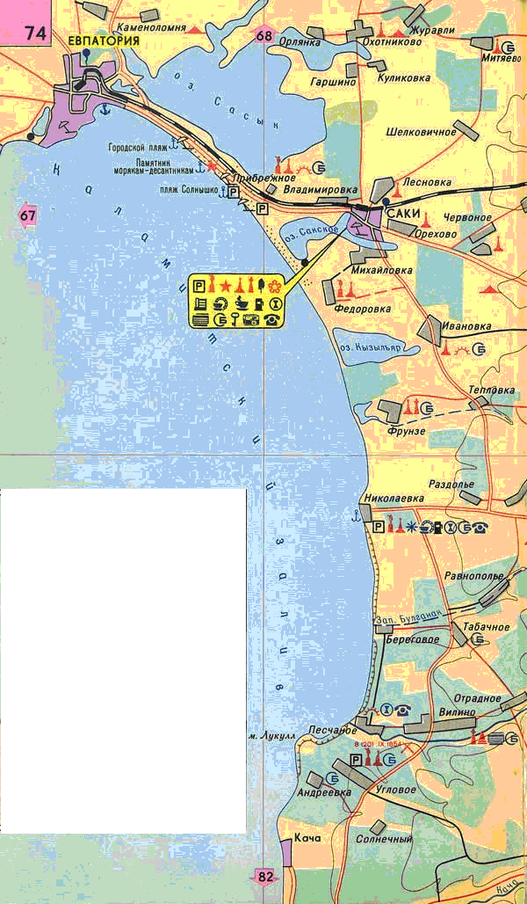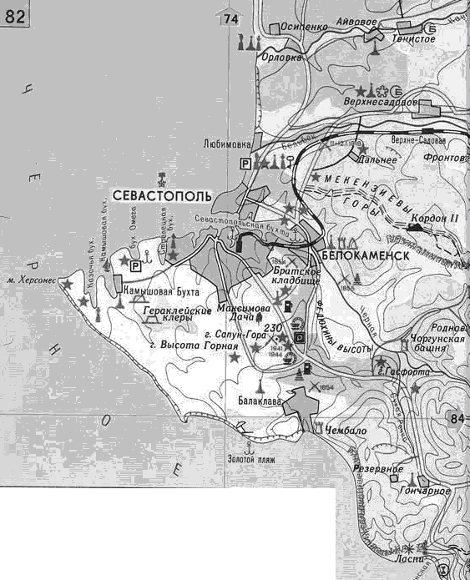
Витино -- это климатическая и природная зона Евпатории. Соответственно, имеет смысл обсуждать плюсы тем, кто выбирает этот регион (лечебно-рекреационная специфика сочетания степного и морского воздуха, без увлажняющего влияния гор). Дальше говорю только для них.
2). Сравниваем с Евпаторией.Безусловные плюсы: море близко (от первой линии домов 100 м, центр села в 600 м), море чище. Тише, спокойнее.Безусловные минусы: это село, одна асфальтированная улица, в селе довольно зелено, но дальше -- степь. Хуже с увеселениями, магазинами, рынками, связью.
Так на так (кому что нравится): немноголюдно. Пляж песчаный (ногам мягко, но море легко мутится при сильной волне).
3). ТРанспорт: на машине до Евпатории 20 минут, на автобусе 40 (5 рейсов в сутки). Такси 20 гривен (4 долл.), если, конечно, не с вокзальной площади. Связь: есть телефон-автомат Укртелекома (т.е. стандартные карточки общеукраинского типа), есть продажа карточек.
4). Есть - пить - гулять. Два магазина (сыры-колбасы-хлеб-крупы-молочное-вино), вещевой рыночек и маленький фрукто-овощной. Есть приличная столовая и недорогой ресторан на террасе над морем (под маяком).
5). Цены на жилье. От 1 долл. с человека в малокомфортабельных условиях до 10-12 в комнатах (номерах) со всеми удобствами. Дешевое жилье может быть просто скромным (очко во дворе, вода из колодца, летний душ), но может быть и плохим, если у данного хозяина нет на участке воды или есть плохая -- это надо проверять, если снимаете дешево.Все дорогое комфортабельное -- у самого моря, дешевое может быть и рядом, и в 500-900 метрах
Отдыхал я под Евпаторией, в глухой деревушке на берегу моря под названием Витино, с женой и 2-мя детьми. Доехать в Витино из Евпатории можно автобусом, остановка которого находится напротив железнодорожного вокзала.
На весь 2-х недельный отдых, не включая стоимость билетов ушло 480 вечно-зеленых, как минимум половина из которых ушла на вино.
И еще, в поезде деньги не меняйте. Во-первых на территорию Украины гривны ввозить нельзя, во-вторых, что бы не говорили менялы, курс у них все ровно хреновый. По прибытии в любом обменнике можно обменять без проблем.
А теперь по порядку.
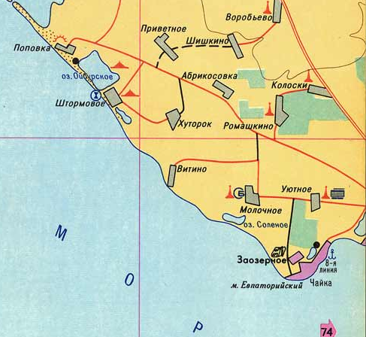
Это деревня. Народу никого. Выходишь на пляж - один, хоть голышом купайся. Удобств особых нет, как на даче. Обычно селят во времянке (комната, где стоят кровати для спанья) или в части дома, что впрочем одно и то же. За койку платишь 5 гривен, что на наши деньги составляет где-то 26 руб. Таким образом за жилье на 2 недели на 4 человека у нас ушло 44 доллара. Душ - нагреется бачок, вода теплая, как на даче. Если хочется жить цивильно, на берегу моря есть коттедж, в евростиле, внутри отделано в лучших европейских традициях, с кондиционером, горячей водой телевизором и видаком, то есть все как надо. Говорят стоимость там - 10$ c носа, но так как по крымским меркам это дорого и поэтому там никто не живет, можно сторговаться доллоров за 50 за 2-х недельный отдых на двоих человек. Как в этом году будет не знаю, во время моего пребывания там никто не жил, а сам я не интересовался. Есть еще пансионат при гостинице. Стоимость проживания там 6 гривен. Это комната с терассой и летний душ. Можно отдельно готовить на кухне. Это жилье не многим отличается от жилья в деревне.
В поселке есть рынок. Местные продают то, что у себя выращивают, плюс приезжают из Евпатории торговать. Также можно купить парное молоко, где-то 3 рубля нашими деньгами за 1 литр, творог, яйца. В деревне есть магазин и 4 кафе. Так что с продуктами проблем нет.
Из развлечений особо ничего нет, но в этом и весь кайф. Полное уединение от многолюдной толпы и слияние с природой. Правда мы попали в несезон, а в августе там и отдыхающих побольше, и работает великолепное кафе, расположенное на берегу моря, на утесе. Жрачка в кафе отменная: шашлык из осетрины, свинины, великолепный борщ и уха из осетрины, и масса различных салатов, жаркое и прочие блюда из курицы и овощей. Плюс великолепное разливное пиво (я предпочитаю "Оболонь"), которое подается холодным в запотевших кружках. Кайф!!! Это кафе будет работать с 20 июня.
Воздух там класс, ночью прекрасное прозрачное небо, млечный путь просматривается как на ладони. Такое обилие звезд я редко где видел.
Одним из развлечений, которое можно скрасить досуг является рыбалка. Я не рыбак, но ловят на спининг и закидушки, причем тащат рыбу весом до 8-ми килограммов и размером больше метра. Попадаются чушки кефали, пеленгасы, барабульки (самая вкусная ИМХО в мире рыба), а так же бычки и морские ерши. В общем, как повезет.
Можно половить крабов, мидии, но это быстро надоедает. Интереснее плавать по морским глубинам и лицезреть красоты морских глубин. Правда, море там мелкое, и что на расстоянии 100 метров от берега, что несколько километров, глубина не больше 10 метров. Поэтому, достаточно маски, ласт и трубки. А красота морского дна, как показывают в кино. Если есть желание, можно поохотиться из подводного ружья, хотя я предпочел бы местные пики, которыми ребятня стреляет из рогатки, причем настолько успешно, что без сомнения дадут фору стрелкам из подводного ружья. Вот такой там дайвинг. Если приехать на машине, в 40 километрах находится озеро Донузлав. Там тоже много чего интересного насчет подводной охоты и рыбалки, да и просто для разнообразия.
Можно поехать на экскурсию в любую точку Крыма, несмотря на то, что отправка происходит из деревни. Там с этим все налажено.
В самой Евпатории мне нравится меньше. За 1 час ее можно всю обойти, но часто туда ездить (на дорогу уходит 40 минут) не хочется. Если интересно, можно походить по музеям. Последнее мое посещение - Караимские Кенасы. Очень интересная экскурсия, гдя я узнал об одном из коренных народов Крыма и отведал их национальную кухню. Обычно же в Евпаторию я ездил менять деньги (1$= 5.4 грн) и за вином. С вином осторожно, много подделок, причем подделки продают как задешево, так и за дорого. У кого больше наглости хватит.
Вино нужно покупать либо в государственных магазинах, либо в старом городе есть магазин "Татьяна". Там все по-честному, и выбор большой. Из вин рекомендую "Черный доктор" и "Черный полковник" (только разлитого в Солнечной долине, Судак. Все остальное, независимо от цены - не настоящее, что бы ни говорили и как бы красиво бутыли не выглядели). Из Массандровских вин рекомендую розовый мускат, "Пино-гри", "Мускат червонного камня". "Черный мускат" Массандра пока не разливает, поэтому все, что встречается в продаже - не настоящее. Да, лучше брать бутылки 0,5, надпись "Массандра" на них сбоку, стоя. Они чуть подороже, но и повкуснее, так как делаются на экспорт, а 0,7 с надписью вверху этикетки для внутреннего рынка.
Есть куча моментов, как отличить подделку, но описать их крайне трудно. Основные из них: золотое оформление, яркое, на пробке написано "Массандра", на гондонообразной пластиковой крышке, закрывающей горло бутылки компьютерно выгравированна дата розлива, которая дублируется на этикетке, а с 2001 г. еще и объемная печать на этикетке. НО, это лучше показать, поскольку подделывать научились, а на словах хорошо объяснить не получится. В евпаторийских кафе кормят везде одинакого, ассортимент еды приблизительно один и тот же, независимо, что они пишут в меню или рекламном щите, или от крутизны заведения. Я их облазил почти все, и больше всего понравилось татарское кафе "Чокъракъ". Единственный минус, в нем нет розливного пива.
Это в 2-х словах, а так лучше самому все испытать.
Ответы на вопросы участников форума про ВитиноСеверина: Автобус ходит от вокзала или от городской остановки?
Автобус идет от городской остановки, которая находится возле вокзала, недалеко от кафе. На столбе возле остановки наклеено расписание. Навскидку из Евпатории автобус идет по местному времени в 9.45, в 12.05, в 14 с чем-то и 18.05. Автобус так и называется - Витино. Стоимость проезда до Витино 1.40 грн с человека. За ребенка можно не платить. Автобус отходит с остановки возле рынка, про вторую остановку - я написал выше в отчете, она недалеко от вокзала. Именно там Вам и нужно садиться, чтобы не идти до рынка. Скорее всего Вы едете на 17 поезде. Поэтому по прибытии есть время, чтобы разменять деньги.
Курс обмена в Евпатории практически везде одинаков. Советую поменять в обменнике рядом с кафе "Северное сияние" на улице Фрунзе (по ней ходит старенький трамвайчик). Эта улица идет перпендикулярно улице (по-моему она называется Интернациональная), на которой находится остановка на Витино. Это самый ближайший обменник, где курс чуть выше, чем в остальных. Проверено. Есть еще обменники, но они далеко а разница в 2-3 украинские копейки не столь существенна, чтоб после дороги тащиться до них с вещами.
Северина: Мы едем с детём 3-х лет и, естественно, хотелось бы минимально шляться в поисках жилья. Может что-нибудь посоветуете (как человек бывалый в тех местах и приблизительно в такой ситуации)? Лучше остановиться у хозяев или в пансионате?
Насчет жилья. Как я писал, можно снять комнату, времянку, полдома в деревне. Стоимость проживания - 5 гривен. Коротко: без удобств, деревенский туалет, душ на улице. Одним словом, как на даче. В Ваше распоряжение хозяева предоставят кухню и плиту, если надумаете готовить и холодильник. Заодно договоритесь насчет парного молока. Но, возможно, Вам не придется готовить, поскольку в Витино работают кафешки, одно из которых я очень рекомендую, и которое находится на берегу моря возле маяка. В прошлом году это кафе работало с 9.30, в этом не знаю, наверное также. Там довольно широкий выбор блюд, не хуже, чем в Евпатории, а готовят там на порядок вкуснее.
Можно договориться на питание в столовой от пансионата, но договариваются сразу, как минимум на питание 2 раза в день. Расценки: завтрак - 4 гривны, обед - 7 гривен, ужин - 5 гривен. В итоге - 16 гривен на человека. Кормят там тоже неплохо, как оказалось. В этом июне, когда отдыхали, последние 3 дня мы питались там, и претензий у нас не было. А кафешка возле маяка открывалась с 20 июня, а мы уезжали 15..:-(
Если хочется цивильно отдохнуть, на берегу моря стоит коттедж. 10$ с человека. Попробуйте договориться. наверняка скинут цену, причем существенно. Внутри там все ОК, как я уже писал. Есть пансионат, но проживание там не многим отличается от проживания в деревне. Пансионат находится на берегу моря, но в деревне лучше.
Северина: Как с водой для питья? Колодец или покупать в магазине? С водой в Крыму проблема, и Витино не составляет исключение. Знаю, что порядка 10 домов как-то питаются от гостиницы, там вроде с водой все нормально. Да, заполнение душа - забота хозяев. Где бы я там не жил, у меня об этом даже голова не болела, вода в душе была всегда. Так что где Вам лучше остановиться, зависит от Ваших предпочтений и финансов... Я постараюсь отсканировать фотографии, и если получится и если мне разрешат, повесить их здесь..
Я Витино знаю очень хорошо, т.к. отдыхала там много лет подряд еще в советское время. В прошлом году ездили туда "на разведку". Понравилось. Но отдыхать в самой деревне - глупо, там до моря пешком немало топать. И действительно по бездорожью. А вот с другой стороны лиманчика (такая лужа с целебной грязью) дорога вполне нормальная.
Да, на удобства 5* отеля там рассчитывать НЕЛЬЗЯ. Но пожить на берегу, отрешившись от всего - это замечательно. Те домики, что стоят там, даже на гостиницу не тянут - это бывшие общаги для командированных на центр связи. Но кормят очень даже неплохо (ели сами), даже по сравнению с некоторыми пансионатами - здорово. Очень вкусная кафешка прямо на берегу.
С морем вам, видимо, просто не повезло. Там песчаное (и песок мелкий и нежный) дно и песчаный пляж. После шторма вода бывает мутной. Но обычно это не долго, даже очень. И водоросли может на берег выбросить (к вопросу о чистоте пляжа). Если же говорить о чистоте моря, то там до сих пор есть крабы, мидии и креветки (чуть в стороне, там есть зона с камнями на дне). А дельфины приходят на мелководье погонять рыбку. Что же касается медуз - я не знаю такого места в Крыму (да и не только там), где бы их не было, особенно в августе.
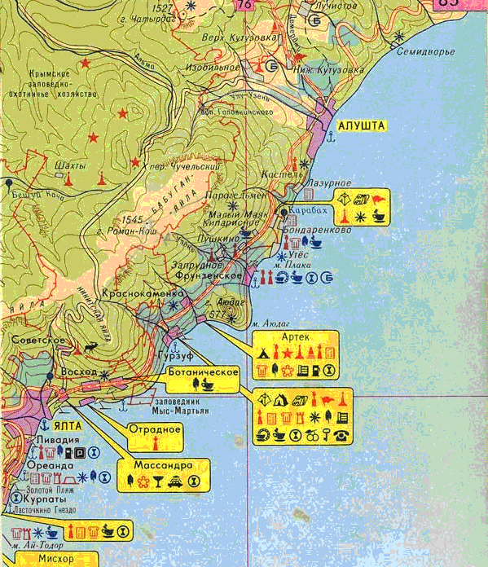

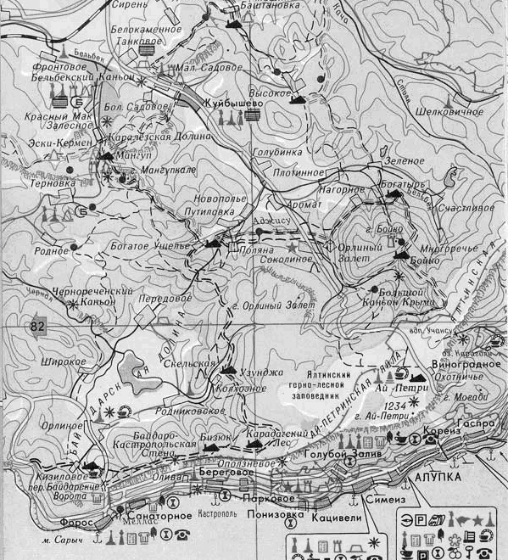
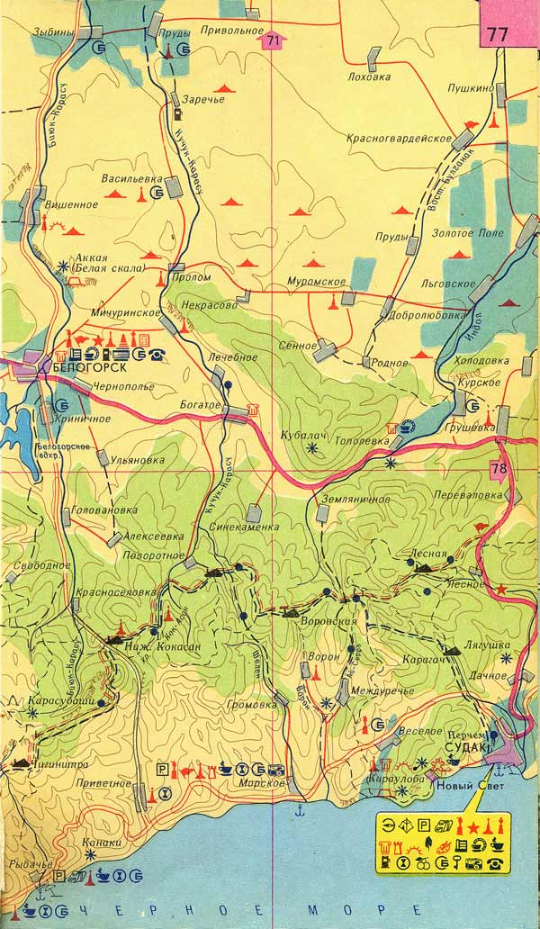
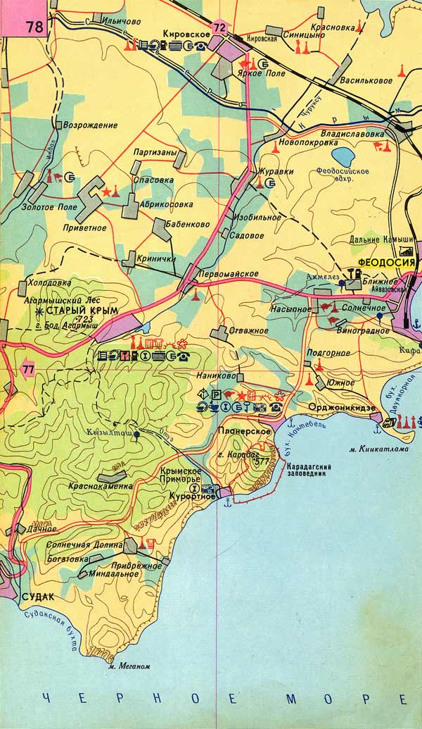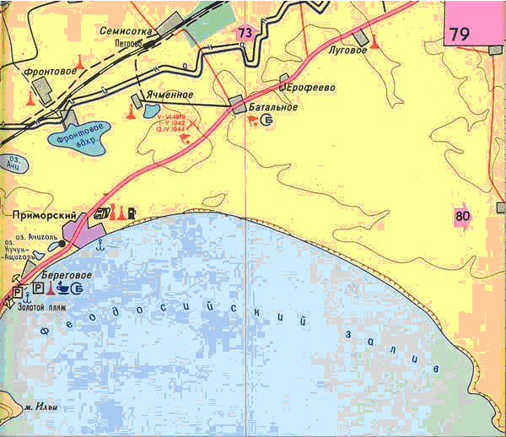
Северо-западный и западный Крым
Местность отличается прекрасными широкими песчано- галечными пляжами. Недорогой сельский рынок. Здесь можно спокойно, с удовольствием провести отпуск "дикарем", особенно, если вы за рулем собственного авто.
Портовое. Расположено в северо-западной части полуострова, в 10 км от пгт Раздольного, на берегу мелководного Каркинитского залива.
Вдоль побережья простирается широкий песчано-ракушечный пляж. Морское дно пологое, устлано мелким песком. На побережье размещаются сезонные ведомственные базы отдыха и детские оздоровительные лагеря.
Недалеко от Портового - орнитологический заповедник "Лебяжьи острова", где обитают многие виды птиц и бывает крупное скопление Лебедей, прилетающих на линьку.
Стерегущее. Находится в 25 км западнее Раздольного. Отдых - на побережье Бакальской бухты. Прекрасный песчано-ракушечный пляж. Мелководная бухта удобная для купания детей, хорошо прогревается, поэтому купальный сезон начинается рано. На побережье бухты расположены ведомственные базы отдыха и детские лагеря. Местное население использует для лечения целебную грязь Бакальской бухты, однако, увлекаться самолечением не стоит - можно нанести вред своему здоровью. Межводное. Курортная местность на берегу Ярылгачской бухты, что в 18 км на север от пгт Черноморского. Благоустроенный пляж. В селе работают Дом культуры, больница, почта. В античное время на месте Межводного находилось древнегреческое укрепленное поселение со святилищем Геракла.
Черноморское. Поселок расположен в западной части полуострова, в 63 км от Евпатории, на берегу небольшой красивой Акмечетской бухты, получившей у древних греков название Калос- Лимен (Прекрасная Гавань). В IV-III веках до н.э. здесь существовал древнегреческий город, следы которого сохранились до наших дней, В поселке функционируют несколько пансионатов, домов отдыха, детских лагерей. Имеется комфортабельный туристско- оздоровительный комплекс "Гавань" - ул. Парковая,3, тел. (06558) 91 056, тел./факс 92 976. Имеется автостоянка.
Оленевка. Село находится на берегу Каранджинской бухты, вблизи мыса Тарханкут (крайняя западная часть Крыма). Прекрасный песчаный пляж шириной до 30 м. В окрестностях села - Большой и Малый Атлешы и Джангульское оползневое побережье с их причудливыми скалистыми изваяниями, гротами и пещерами, изящными бухточками, завораживающие дикой красотой. Прекрасное место для любителей подводного плавания.
Штормовое, Поповка. Расположены к северо-западу от Евпатории. Рельеф местности степной, равнинный. Вдоль берега не несколько километров простирается прекрасный песчаный пляж, Шириной 30-100м.
Николаевка. Находится в 40 км западнее Симферополя. В поселке много ведомственных здравниц - пансионатов и баз отдыха, Развита сеть курортного сервиса. Имеется гостиница "Энергетик" с 1-2-местными номерами с удобствами. Бар, дискотека, сауна, автостоянка. Отдыхающим предоставляют жилье и местные жители. Туристско-экскурсионное обслуживание осуществляет Симферопольское бюро путешествий и экскурсий
Песчаное расположено южнее Николаевки, в 24 км от Бахчисарая, у устья реки Альмы, впадающей в Черное море. Хороший песчано-галечный пляж Есть пансионаты, базы отдыха, детские лагеря.
Кача. Поселок стоит на берегу моря, в 23 км севернее Севастополя. Обширные песчано-галечные пляжи. Есть пансионаты, автокемпинги. Жители частных домов летом традиционно сдают меблированные комнаты.
Юго-восточный Крым
Побережье от Алушты до Феодосии, как и Западный Крым - привлекательный район для отдыхающих самостоятельно, особенно автотуристов. Много солнца, просторные песчаные и мелкогалечные пляжи, чистое море, относительная дешевизна продуктов. Немало здесь пансионатов, домов отдыха, детских оздоровительных лагерей.
Золотой пляж - так называется курортная местность, расположенная на побережье Феодосийского залива - от восточной окраины Феодосии до пгт Приморского. На всем 12 км протяжении его - широкая полоса хорошего песчаного пляжа. Здесь расположены пансионаты, дома отдыха, турбаза "Золотой пляж", автокемпинги, а также оборудованные площадки для автотуристов. В летний период сюда приезжают много неорганизованных отдыхающих и автотуристов.

